>FTL_0881
ttagattttaacaaacataaaacaaataatagtaaattaaggagaaaaaaatgaaaaag
>FTL_0603
tggaaataaagtatttgttgctcttgaacttgaaaagataagttagaaaaatgagcctt
>FTL_0287
aatataaacatatacaattgtaaatataaagttttaaaatagttgttttcatgagttat
>FTL_0097
ttatactagtttgttaaaataaaattacaaactccttaagaggatttagtatgtcactt
>FTL_0587
acaccaatgtaatttataattgtagctattctaagaatattattaatgttatgaagttt
>FTL_1480
aatataaaattgctagcagcgttattattataaatacatagtggcataccttgattctt
>FTL_0499
gctttttgactagaaaaaagtctaagtgcgccccaaataggagatgaaaaatgatcatt
>FTL_1216
aatttgtgccatttttgtaaaaaagtaaattagtactaagaaaatataatatgtatcaa
>FTL_0122
tgtaacagcaagtataaaaggttctacagcaacaatggttggataataatatgaataat
>FTL_0737
aactttccgcggtaattactgcgcaactagtaactaaataggaactctaaatgaacatc
>FTL_0701
gtattaatcatttagtatgtttgttatcatctaataatttcttggtaaaaatgtacagg
>FTL_0124
agaatcaaaattcttacaagtattaggatggcaaaaacaaggagaagtcaatgtacaat
>FTL_1486
ataaatcaactatattttttataattaccgcaaaaaatattttctaaagcatgataaaa

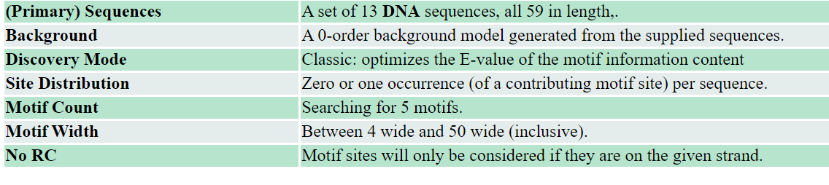
Nothing significant was found.

